
成果物１－１
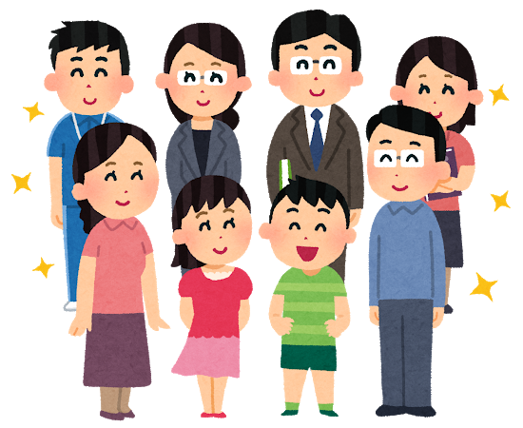

コンタクトレンズって
知ってる？
～便利だけど間違うと怖い
コンタクトレンズの話～

黒目が
白くなってるよ…


角膜潰瘍の写真
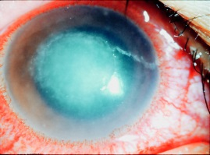

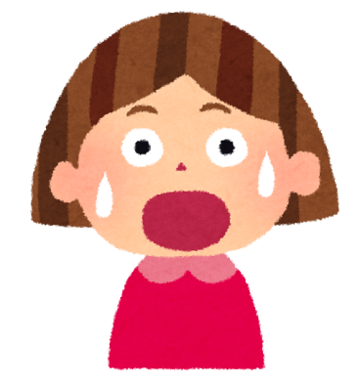
ぎゃ～！！

写真提供：宇津見義一先生

目次

● コンタクトレンズってなに？
● 正しく使わないと・・・
● どう選ぶ？
● コンタクトレンズを使うには
● 定期的に眼科に行こう！



コンタクトレンズってなに？

メガネと同じように、
目（視力）が悪くなったら、
よく見えるようにするものです

ひとみの色を変えたり、ひとみを大きく見せたりする、おしゃれのためのものもあります。
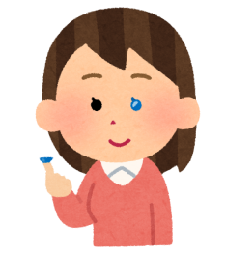

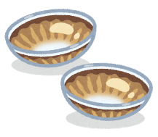
どんな種類があるの？


■ 素材によって・・・
１
・ソフトコンタクトレンズ（やわらかい）
・ハードコンタクトレンズ（かたい）
■ レンズ交換スケジュールによって・・・
・２週間使えるレンズ、１ヶ月間使えるレンズ
→はずしたら、毎日きちんとお手入れして、期間が過ぎたら捨ててね。
・1日しか使えないレンズ
→お手入れはしなくていいけど、はずしたら、もうつけられないよ。



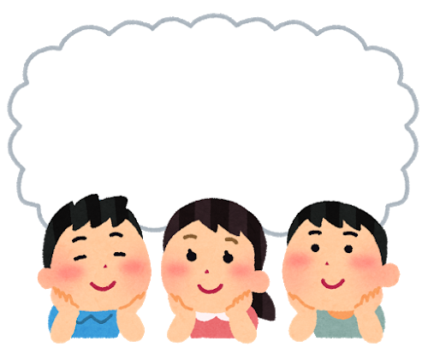

便利そう・・・
使ってみたいな

２

でも、メガネと違って、目の中に
直接入れるので、高度管理医療機器
といって、ものすごく注意して使わないといけないよ。

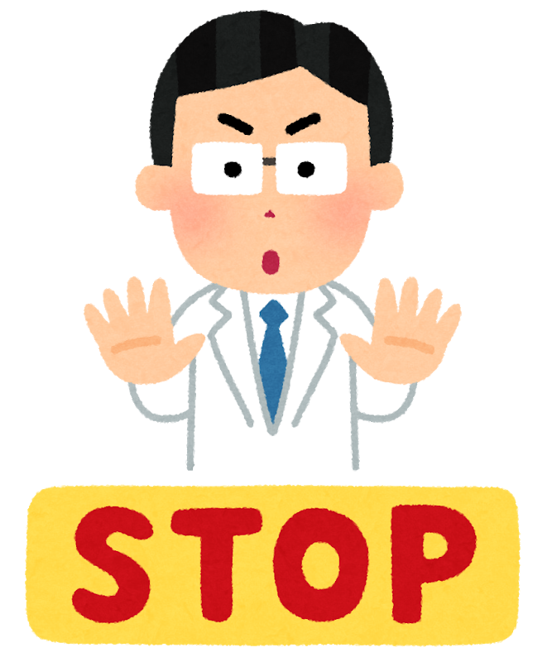
３
正しく使わないと・・・

使い方をまちがったり、ちょっとぐらいなら
守らなくていいや・・・
といって使っているとこんなことが起こるかも

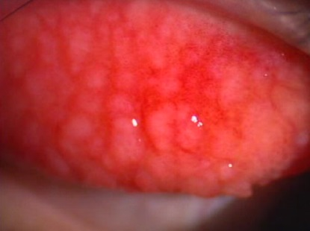
■ まぶたのうらが赤くはれる
■ 白目が赤くなる
■ 目がゴロゴロする
■ 目が痛くなる
写真提供：宇津見義一先生
■ 目がかゆい
■ 目やにが出る
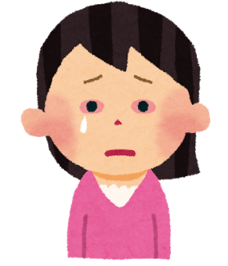
■ 鏡で見ると黒目に白くにごったところがある
こんな時は眼科に行きましょう。

ほうっておくと、
目が見えなくなることも・・・

４
どう選ぶ？



使ってみたいな
ちがう種類のレンズに変えてみたいな
でも・・・
● 自分に合ったレンズはどのタイプ？
● どうやって使うんだろう？

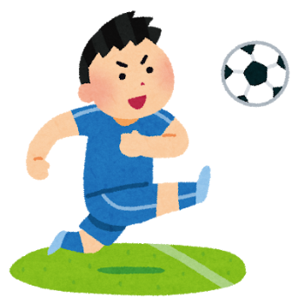
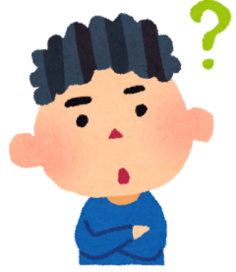
５
● どんな目的で使うの？
・視力補正用？ ・おしゃれ用？
・スポーツする時に使いたい！

● 目の大きさ、目のカーブなどの形によって自分に合うコンタクトレンズはちがうから、見えていても、目に問題を起こすこともあるんだよ。

★ 自分にどんなコンタクトレンズが合うのか、どうやって使うのかは、眼科に行って、まず検査してもらおう。
それから、正しい使い方も教えてもらおう。


● 視力だけじゃなく、目の大きさや形も
1人1人ちがうんだ！
● 他の人のレンズを借りたり、
もらったりしちゃダメ！
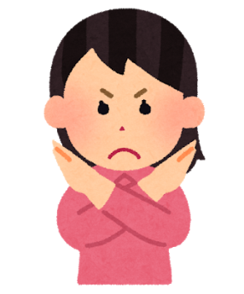

６
コンタクトレンズを使うには


■ コンタクトレンズは直接目に入れるので、
清潔に扱わないと目にばい菌が入ってしまうかも
・はめたり、はずしたりする前に、必ず
石けんで手を洗おう。
・使い捨てのレンズは、はずしたら必ず
捨てる！
・お手入れが必要なレンズは、
ケースも必ず洗って、かわかそう。
・レンズのこすり洗いをきっちりしよう。
※ ケースは定期的に交換しよう！



○ 目の中にばい菌が入らないように、レンズもケースもきれいにしようね。
× もったいないから、
使用期間を過ぎたけど使っちゃおう
× レンズを入れたまま寝てはダメ！

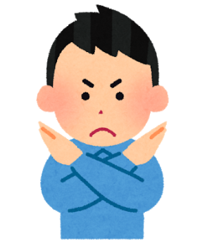

７

■ レンズケアの基本
（はめる時）
① 石けんで手を洗う
② レンズをすすいではめる
③ ケースを洗って、かわかす
（はずす時）
④ 石けんで手を洗う
⑤ レンズをはずす
⑥ レンズをこすり洗いする
⑦ 新しい保存液につける



■ 目のお医者さんや大人に聞いて、

しっかり使い方を守ってね。
８
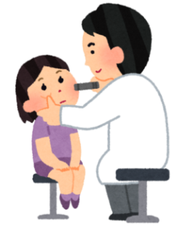
定期的に眼科に行こう！

■ コンタクトレンズを使ってみたい
と思ったら、まずは眼科に行って、相談しよう。
■ 正しくコンタクトレンズを使っていても、
目の調子が悪くなることもある。
■ 調子が悪くなっていることに気づかないことも
あるから、定期的に眼科に行って、みてもらおう。
■ なにか目が変だなと思ったら、必ず眼科に行こう。
かかりつけ医
住所
電話番号
かかりつけ薬局
住所
電話番号

９

目の調子が悪い時は、コンタクトレンズをお休みして、メガネをかけましょう。（コンタクトレンズを持っていても、メガネも用意してね）




● これまで説明したことを守って使えば、コンタクトレンズはとても便利なもので安心だよ。
● 使ってみたいなと思った人も、もう使っている人も十分に使い方に気をつけてね。

10
コンタクトレンズは高度管理医療機器です！
コンタクトレンズは、目の中に直接入れて使用することから、心臓ペースメーカーと同様に、「副作用又は機能の障害が生じた場合に、人の生命及び健康に重大な影響を与えるおそれがあることから適切な管理が必要なもの」とされている高度管理医療機器です。使用にあたっては、必ず眼科医の検査・処方を受け、取扱いや目の状態に十分注意しましょう。

子どもの目に合った適正なレンズを選んでください

・一緒に眼科に行ってあげてください。眼科では視力だけではなく黒目の大きさやカーブなどの形状、角膜の状態、涙の量などを調べて、合うレンズの処方が決まります。
・ソフトやハード、使い捨てや頻回（２週間）交換タイプ、定期（1ヶ月～３ヶ月）交換タイプ、レンズの寿命が来るまで使うもの、治療用などの様々な種類があります。素材によっても、酸素透過性などの特徴に違いがありますので、お子さんの目に合ったレンズを眼科医と相談して決めてください。
・使い捨てタイプはレンズケアが不要ですが、一度はずしたレンズは再装用しないで必ず捨ててください。
・定期・頻回交換タイプは開封してからの期間を守ることが大切です。
開封した後、しばらく使用していなくても期間がきたら必ず捨ててください。
・カラーコンタクトレンズは、素材の特性上目が酸素不足になりやすいものが多く、注意が必要です。視力補正の必要がない場合も、必ず眼科を受診してください。
正しく使用できているか大人が注意してあげてください

・自分でつけはずしや手入れができることに、しっかり慣れるまでは大人が手伝ってあげてください。
■レンズケアの基本
・レンズに触る前は必ず石鹸で手を洗う。
・レンズケースは毎回きれいに洗浄し、乾燥させておく。
※レンズケースも定期的に交換してください。
・はずしたレンズは丁寧にこすり洗いして清潔を保つ。
・保存液は毎回交換する。
・装用時間を正しく守り、就寝中もはめたままにするタイプのレンズ以外は、つけたま
ま寝ていないか気をつけてあげましょう。
・使い捨てレンズは目からはずしたら、必ず捨ててください。
・お友達との使い回しや、お友達にあげることは絶対にダメと伝えてあげてください。
11
子どもの目の状態に気をつけてください

・間違った使い方をしていると目の障がいが起こります。
■ こんな症状や仕草をしていませんか？
～お子さんは異常を伝えられない場合があります～
充血、目やに、まばたきの回数（増加）、涙が増える、眩しがる、
目をしょぼしょぼする、目を細める仕草（視力低下の恐れ）
・カラーコンタクトレンズは目に色素が沈着する場合があります。注意して見てあげてください。
定期的な眼科受診と目のトラブルがあるときは必ず眼科に

・気づかないうちに目のトラブルを抱えているかもしれません！
異常がなくても定期的に、トラブル時はすぐに受診を。
・目の状態だけではなく、レンズの状態（肉眼的に欠けや破損など）にも注意して受診してください。
・薬局・ドラッグストアなどで目薬を購入する時は、必ず薬剤師に相談してください。
※コンタクトレンズを装用したままでは点眼できない目薬があります。
・薬剤師にコンタクトレンズケア用品についても相談できます。お気軽にご相談ください。
インターネットで購入することについて

・コンタクトレンズは高度管理医療機器です。インターネットでの購入は便利な方法ですが、利用者に眼障がいが多いことが指摘されています。レンズの違いは度数だけではありません。
・自分では問題ないと思っていても、眼障がいが起こっていたり、レンズが合っていない場合もあります。
■ 次の点に必ず注意してください。
・必ず眼科医の診察を受けてください。
・度数が同じでもメーカーによりフィット感が異なることがあります。
・定期的に眼科を受診し、医師の指示に従ってください。
・購入後、違和感がある場合はすぐに眼科を受診してください。
添付文書（取扱説明書）を読んでください

・コンタクトレンズの添付文書（取扱説明書）には、注意事項等重要な内容が書かれています。子どもたちの適正な使用のために必ず読んでから、ご使用ください。
12
保護者の皆様へ
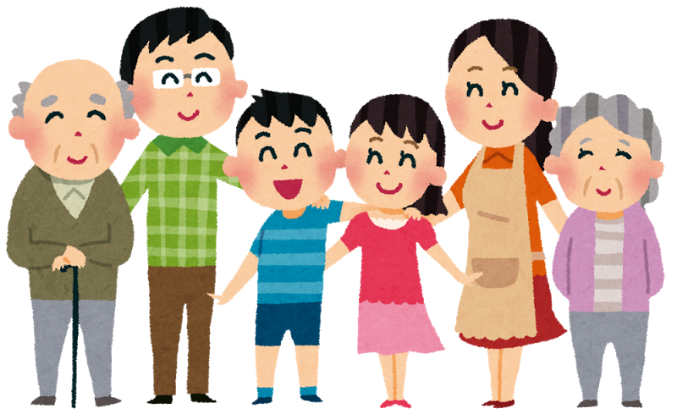
子どもたちの
コンタクトレンズ
大丈夫？
～子どもたちの目は気づかないうちに無理しているかもしれません～

